# Tujuan (10)

1. Praktikan dapat mengakses sensor suhu LM35 untuk dapat melakukan pengukuran suhu
2. Praktikan dapat merangkai skematik sensor suhu LM35
3. Praktikan dapat memahami dan menggunakan program untuk mengakses sensor suhu LM35

# Hasil (20)

LAB REPORT 4

Pertemuan 4. Sensor Suhu

Nama : Bara Ananda Wima

NIM : 20/459171/PA/19832

Tanggal : 24 September 2021

Asisten : M Irfan

1. **Rangkaian LM35 dan OpAmp**

Rangkaian Proteus

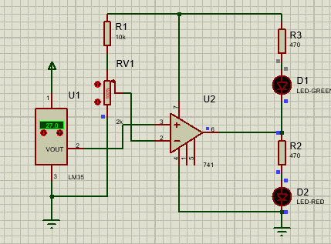

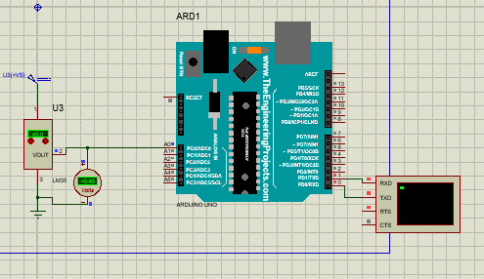

1. **Sensor Centigrade (-55 - 150)**

|  |  |  |  |  |  |
| --- | --- | --- | --- | --- | --- |
| No | Nilai LM35 | Vout (ideal) | Vout (pengukuran) | ADC | Hasil Serial Monitor |
| 1 | 0 | 0 | 0 | 0 | 0 |
| 2 | 5 | 0.0488 | 0.05 | 10 | 4.88 |
| 3 | 10 | 0.1025 | 0.1 | 21 | 10.25 |
| 4 | 15 | 0.1514 | 0.15 | 31 | 15.14 |
| 5 | 20 | 0.2002 | 0.2 | 41 | 20.02 |
| 6 | 25 | 0.2539 | 0.25 | 51 | 25.39 |
| 7 | 30 | 0.3027 | 0.3 | 62 | 30.27 |
| 8 | 35 | 0.3516 | 0.35 | 72 | 35.16 |
| 9 | 40 | 0.4004 | 0.4 | 82 | 40.04 |
| 10 | 45 | 0.4541 | 0.45 | 93 | 45.41 |

Grafik Vout vs Temperatur (LM35-Ideal dan Arduino)

1. **Tugas**

Skematik

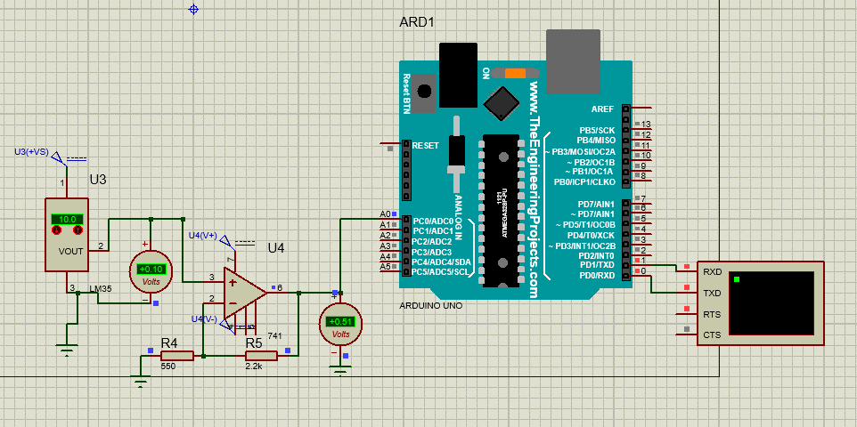

Kode Program

#define TempPin A0

int TempValue;

int adcVal;

#define pinAdc0 A0

void setup()

{

Serial.begin(9600); // Initializing Serial Port

}

void loop()

{

adcVal = analogRead(pinAdc0);

float volt;

volt = (adcVal * 5.0) / 1023;

TempValue = analogRead(TempPin); // Getting LM35 value and saving it in variable

float TempCel = ( TempValue/1024.0)*500; // Getting the celsius value from 10 bit analog value

float TempFarh = (TempCel*9)/5 + 32; // Converting Celsius into Fahrenhiet

Serial.print("TEMPRATURE in Celsius = "); //Displaying temperature in Celsius

Serial.print(TempCel/5);

Serial.print("*C");

Serial.print(" | ");

Serial.print(" ADC = ");

Serial.println(adcVal);

Serial.print(" | Tegangan : ");

Serial.print(volt);

Serial.println(" V");

delay(1000);}

Grafik Vin vs Temperatur (LM35-Ideal dan Arduino)

# Pembahasan (45)

## LM35 dan OpAmp

Pada eksperimen pertama menggunakan dua jenis IC yang memiliki fungsi yang berbeda, pertama adalah LM35, yakni jenis sensor suhu yang memiliki tegangan keluaran yang linear dengan kenaikan 10mV setiap kenaikan 1°C, sedangkan IC 741 adalah salah satu IC yang digunakan untuk menguatkan voltase pada suatu rangkaian. Kedua komponen ini digunakan secara bersamaan karena LM35 merupakan sensor suhu yang memiliki perubahan voltase, untuk memperkuat output sensor LM35 ini maka digunakan OpAmp agar dapat lebih mudah dibaca.

Pada rangkaian ini, LED merah tidak akan menyala jika keluaran sensor LM35 tidak diperkuat dengan OpAmp. Sehingga keluaran LM35 saat suhu mencapai 50°C harus diperkuat hingga menacapai +- 3.7V, sehingga memerlukan gain sekitar 7.4 kali.

## LM35 Sensor Centigrade

Pada percobaan ini sensor LM35 akan langsung dihubungkan ke Arduino pada pin A0, karena sensor LM35 adalah sensor berjenis analog, sehingga sinyal analog harus dilakukan ADC, karena pada Arduino menggunakan ADC 10 bit dan memiliki tegangan referensi 5 volt, yang berarti pada Arduino mampu menangani sinyal analog dengan rentang tegangan 0-5V. Sehingga pada Arduino akan memiliki 1024 tingkatan dari 0-5V.

Karena sensor ini sangatlah linear maka nilai ideal, nilai Arduino, dan juga nilai voltase output dari sensor akan sangat linear, sehingga untuk mendapatkan nilai suhu bisa dengan mencari nilai voltase nya terlebih dahulu dengan cara volt = (ADC*5)/1024, 5V sebagai Vref, 1024 sebagai resolusi, semakin besar semakin akurat. Lalu setelah voltase output sensor ditemkan bisa dikalikan dengan 100 karena setiap kenaikan 1°C maka voltase akan naik sebesar 10mV

## Tugas

Pada tugas nilai output tegangan LM35 harus diperkuat menuju Arduino berkisar antara 0-5V, sedangkan LM35 memiliki range output 0-1.5 V karena pada rangkaian centigrade LM35 hanya memiliki range 2-150 °C dengan kenaikan 10mV, sehingga tidak dimungkinkan untuk mencapai 5V. Oleh karena itu, diperlukan rangkaian penguat menggunakan OpAmp.

Karena pada LM35 hanya memiliki output maks sebesar 1,5V maka diperlukan penguatan sekitar 10/3, disini saya menggunakan OpAmp non-inverting dengan IC 741 dan merangkai Rf = 2.2k dan Ri = 943 sehingga akan menghasilkan gain sebesar 10/3. Karena pada ADC semakin besar nilainya maka nilai temperature harus di bagi sebesar 3.33 pada program untuk mendapatkan nilai suhu yang tepat dengan nilai ADC yang lebih tinggi, karena ADC yang digunakan semakin besar, maka sampel yang semakin banyak digunakan akan menghasilkan nilai suhu yang lebih akurasi dan mudah untuk dideteksi atau lebih sensitive.

# Kesimpulan (10)

1. Sensor suhu LM35 dapat digunakan untuk mengukur suhu dengan cara mengukur nilai tegangan output yang memiliki perubahan 10mV setiap kenaikan 1°C, sehingga dengan menggunakan penguat tegangan maka voltase output dapat diukur dan dikoversikan menjadi satuan suhu, yakni °C.
2. Sensor suhu LM35 dapat dirangkai dengan mikrokontroller pada pin analog untuk memudahkan pembacaan, karena pada Arduino memiliki ADC yang dapat merubah nilai sinyal analog dari sensor ke sinyal digital yang akan diproses oleh program.
3. Pada program sensor LM35 cukup sederhana, dengan mecari nilai ADC yang harus dikonversi menjadi nilai voltase, nilai voltase dikalikan dengan 100, sesuai dengan kenaikan output sensor, yakni 10mV setiap kenaikan 1°C maka nilai temperature dalam satuan °C akan ditemukan.

# Daftar Pustaka (10)

Kho, D, 2021, *Pengertian ADC (Analog to Digital Converter) dan Cara Kerja ADC* [Online] Tersedia di: <https://teknikelektronika.com/pengertian-adc-analog-to-digital-converter-cara-kerja-adc/#:~:text=Pengertian%20ADC%20%28Analog%20to%20Digital%20Converter%29%20dan%20Cara,perangkat%20digital%20sehingga%20dapat%20digunakan%20untuk%20komputasi%20digital>. [Diakses pada 27 September 2021]

T, Zanuar, 2017, *Pengenalan ADC pada Arduino* [Online] Tersedia di: <https://embedded-indonesia.blogspot.com/2017/08/pengenalan-adc-pada-arduino.html> [Diakses pada 27 September 2021]

TI, 2017, *LM35 Precision Centigrade Temperature Sensor* [Online] Tersedia di: <https://www.ti.com/lit/ds/symlink/lm35.pdf> [Diakses pada 27 September 2021]